Frankfurter Rundschau 13.06.19 21:28

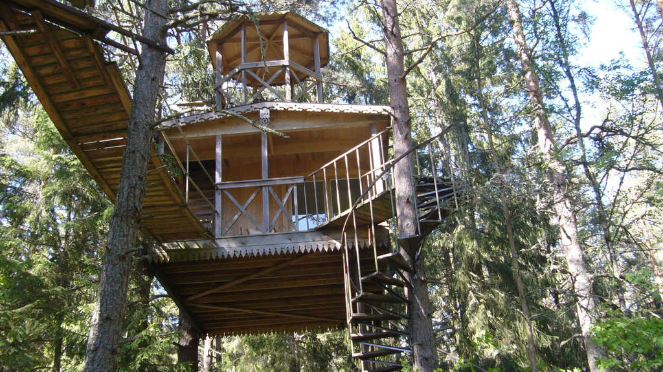
+
Aus einer Hand: Dieses Baumhaus hat Håkan Strotz selbst entworfen und gebaut.
© Franziska Schubert
SCHWEDEN

Luftschlösser im Wald: Als würde der Geist fasten
vonFranziska Schubert
In Südschweden hat sich ein Paar den Traum vom Leben in der Natur erfüllt - ein Gegenentwurf zum Massentourismus.
Von den Holzhäusern am See schlängelt sich ein Pfad den Hügel hinauf zum Wald, rechts und links weiden Schafe und ihre Lämmer. Zwischen Kiefernwipfeln lugt schon bald ein Baumhaus hervor, ein Meisterwerk der Handwerkskunst. Eine Wendeltreppe führt hinauf zu einem mit Schnitzereien verzierten Luftschloss; eine wackelige Hängebrücke verbindet die Veranda mit einem Ausguck. Der Innenraum des Baumhauses ist schlicht eingerichtet, mit Bett, Tisch, Sessel, Ofen und einer Öllampe – alles geschmackvoll und edel, aber auf das Wesentliche reduziert. Der Blick durch die Fenster geht ins Grüne. Es herrscht Ruhe, gelegentlich unterbrochen vom Knarzen der Bäume im Wind und dem Blöken der Schafe.
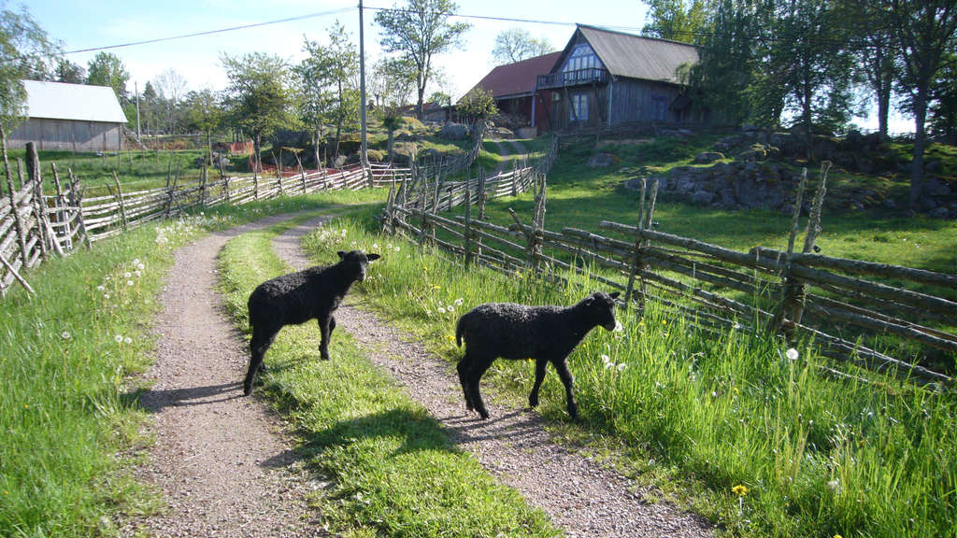
+
Zur Ferienanlage gehören neben Lämmern auch ein Hof und mehrere Häuser.
© Franziska Schubert
Håkan Strotz ist der Baumeister dieser zehn märchenhaft anmutenden, teils von Pflanzen bewachsenen Holzhäuser im südschwedischen Östergötland. Strotz ist Förster und Waldbesitzer; das verbaute Holz hat er selbst gefällt und mittels eines mobilen Sägewerks zurechtschneiden lassen. Auch die traditionellen schwedischen Zäune aus Fichten und Wacholder, die sich über eine Länge von fünf Kilometern über die sanfte Hügellandschaft erstrecken, hat Strotz selbst gezimmert und mit erhitzten Fichtenzweigen verknotet. „Früher hat man das Ackerland eingezäunt, heute zäunen wir die Tiere ein“, sagt er.
Vor 25 Jahren hat Strotz mit seiner Partnerin Ulrika Krynitz das Grundstück am See erworben, angefangen haben die beiden zunächst ohne Konzept. Daraus gewachsen ist nach und nach ein naturnahe, ganzheitliche Ferienanlage, die die beiden von Frühjahr bis zum Herbst weitestgehend in Eigenregie betreiben. So weit wie möglich greifen sie auf das zurück, was die Natur ihnen bietet: Holz aus ihrer nachhaltigen Forstwirtschaft, Fleisch von selbst gezüchteten Lämmern, Gemüse aus eigenem Anbau, außerdem produzieren sie Honig und halten Hühner. Wenn die Zeit reicht, angeln sie für ihre Gäste im See Rotbarsch oder Hecht.

Schafe verhindern, dass alles zuwuchert
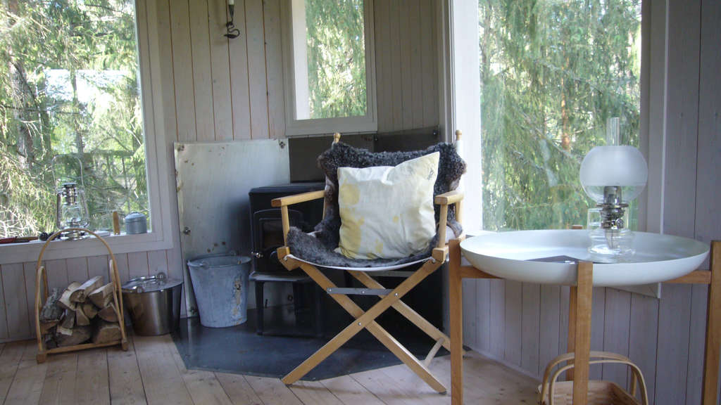
+
Kein Strom, kein fließend Wasser – stattdessen minimalistisches Design.
© Franziska Schubert
In gewisser Weise ist in Südschweden der Traum von Ulrika Krynitz in Erfüllung gegangen: „Ich wollte Hirtin oder Künstlerin werden“, sagt die 51-Jährige. Nun kümmert sie sich um die Schafe, Hühner, Kühe und Pferde. Darüber hinaus entwirft die Biologin von der Natur inspirierte Muster, die Moosen oder Quallen nachempfunden sind. Die Textildrucke verkauft sie dann. Und selbst die prachtvolle Natur, die sie umgibt, haben die beiden so designt, damit die Artenvielfalt gefördert wird. Durch die Beweidung werden etwa die Wiesen als Kulturlandschaft erhalten, die Schafe verhindern, dass alles zuwuchert. Dafür erhalten sie auch staatliche Subventionen, sagt Strotz, „die allerdings nur einen kleinen Teil unser jährlichen Kosten abdecken“. Das Konzept der Walderemitage lockt Gäste aus aller Welt an und ist unter anderem mit dem schwedischen Preis für Ökotourismus ausgezeichnet worden.
Trotz dieser Erfolge ist das Paar bodenständig geblieben und begegnet einem offen, herzlich und geradezu tiefenentspannt, obwohl die zwei rund um die Uhr zu tun haben. Mehr als 25 Hektar umfasst ihr Grundstück, der Großteil davon ist bewaldet. Zeit, um etwas durchzuschnaufen, haben sie meist nur in den Wintermonaten. Die Deutsch-Schwedin Ulrika Krynitz und Håkan Strotz sind überzeugt von dem, was sie tun. Aus eigener Kraft haben sie es geschafft, ihren Lebensunterhalt im Einklang mit der Natur zu erwirtschaften.
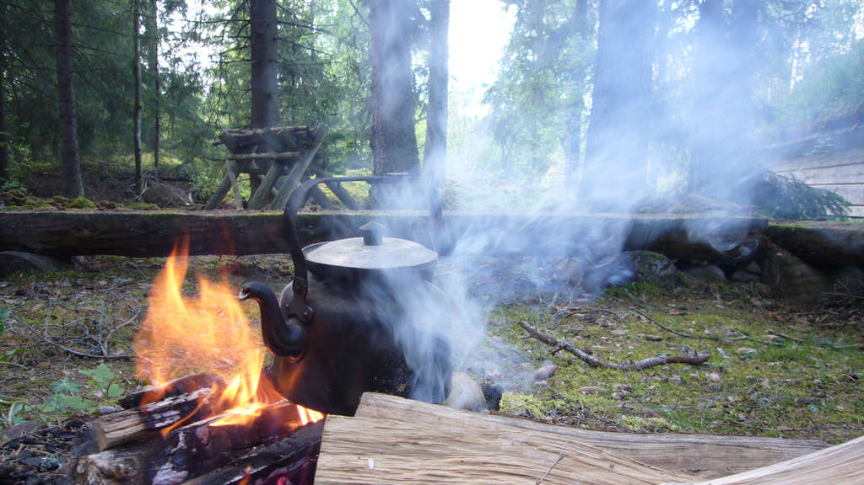
+
Nach dem Waldbaden gibt es Tee aus Birkenrinde, Kiefern- und Fichtennadeln.
© Franziska Schubert
Dieses Gefühl des Einklangs stellt sich in den Wäldern nahe Ödeshög schnell ein. Wer im Wald übernachtet, nimmt sich eine Auszeit vom technologisierten Alltagsleben und verändert damit auch das eigene Bewusstsein. Es ist fast so, als würde der Geist fasten: In der Hütte im Wald gibt es wenig Ablenkung. Keinen Fernseher oder andere Elektrogeräte, kaum Internetempfang – dadurch wird Raum für andere Erfahrungen geschaffen. Wie sehr man als moderner Mensch an Komfort gewöhnt ist, merkt man, wenn man nicht mal eben das Licht anknipsen kann – wobei die Tage in Schweden im Sommerhalbjahr lang sind; richtig dunkel wird es gar nicht. Fließendes, warmes Wasser gibt es nur in der Hütte mit den Duschen. Das Plumpsklo wirkt zwar retro, entspricht aber ökologischen Standards.
Dass im Wald sein Körper und Geist guttut, kann man beim Waldbaden erleben, das – wie der Hüttenbaukurs – als zweitägiger Workshop angeboten wird. Seinen Ursprung hat das Waldbaden in Japan, wo es seit den 1980er Jahren praktiziert und erforscht wird. „Das Waldbad hilft, den Puls und Blutdruck zu senken und macht fröhlicher, wenn man deprimiert ist“, sagt Krynitz zur Einführung. „Menschen haben jahrhundertelang in Wäldern gelebt.“

Von unnötiger Last befreit, um sich schließlich auf das Wesentliche zu konzentrieren
Die kleine Gruppe marschiert zu einer Lichtung. Der mit Moos bedeckte Boden ist noch nass vom Regenguss des Vortags. Ulrika Krynitz trägt ein paar Zeilen vor, die Nostradamus 1530 über das Bad des Geistes schrieb: Still zu werden helfe Gewohnheiten zu durchbrechen. Auch wenn das Gefühl des Verlassenseins anfänglich Angst hervorrufe, werde man doch nach und nach von unnötiger Last befreit, um sich schließlich auf das Wesentliche konzentrieren zu können. Krynitz fordert die Teilnehmer auf, sich zu entspannen, nur das Jetzt wahrzunehmen und die eigene Verbindung zum Wald zu spüren. Mit Blick auf die Bäume meditiert die Gruppe, die Wahrnehmung wird auf die eigenen fünf Sinne gelenkt. Danach geht jeder für sich langsam barfuß durch den Wald und versucht, ihn so wahrzunehmen, als wäre man zum ersten Mal im Leben im Wald. Es gibt so viel zu entdecken: Waldameisen, Spinnennetze, abgestorbene Äste. Und vor allem: Ruhe und Entspannung.
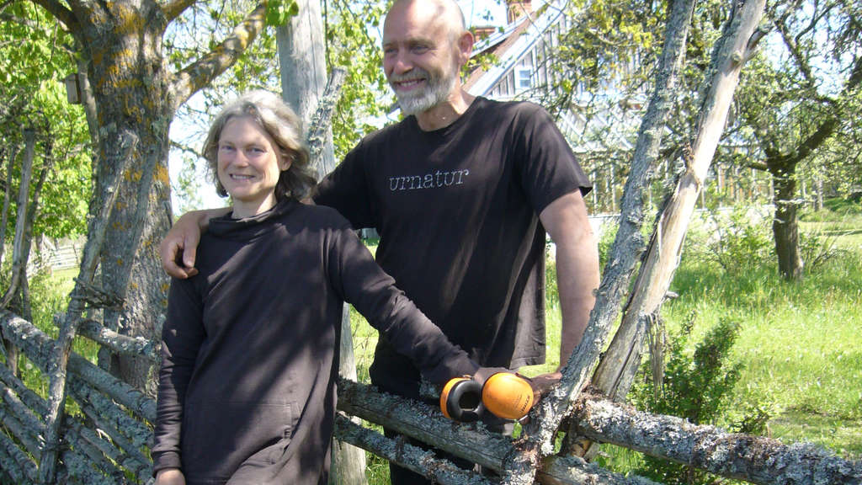
+
Ein Paar, ein Wald: Ulrika Krynitz und Håkan Strotz.
© Franziska Schubert
Abends dann: Gemeinsames Kochen in der zum See hin offenen Küche. Eine große gusseiserne Pfanne wird über den Flammen platziert, um das Gemüse anzubraten. Während des Essens unter freiem Himmel, wird schon mal die Sauna mit Holz angeheizt. Von dort hat man einen Blick auf das Wasser, in dem sich die Gäste nach der Schwitzkur abkühlen können. Auch Kajaks, Stand-up-Paddling-Boards und ein Ruderboot stehen bereit, um auf den See hinauszufahren. „Wer seine Angelsachen mitbringt, kann sich auch selbst einen Fisch fangen“, sagt Ulrika Krynitz.
Aber hier im Wald bei Ödeshög ist die Stimmung nicht immer nur friedlich und entspannt. Wenn er über die schwedische Holzindustrie spricht, wird Håkan Strotz ärgerlich: „Die Waldnutzung, insbesondere die Fichtenmonokultur, nutzt der Industrie, ist aber nicht nachhaltig.“ Er belässt den Wald lieber so natürlich wie möglich, um Lebensraum für Tiere zu schaffen – etwa, „damit Eulen einen Platz zum Nestbau haben, Spechte Nahrung finden genauso wie Käfer und andere Insekten“. Da Totholz für die Artenvielfalt bedeutsam ist, belässt Strotz es im Wald. Es sei ein ökologisches Problem, „dass in den meisten bewirtschafteten Wäldern kaum Totholz liegen bleibt. Ursprünglich bestand der boreale Wald etwa zur Hälfte aus toten Bäumen.“ Teilweise fügt Strotz den Bäumen sogar gezielt Wunden zu, wie sie durch Sturm, Blitzeinschlag, Schneebruch oder Pferdebiss entstehen. Er schafft ganz bewusst diese Nischen, denn „manche Vögel bauen ihre Nester nur in zersplitterten Baumstümpfen“.
So wie diese Vögel haben auch Ulrika Krynitz und Håkan Strotz im Wald bei Ödeshög ihre Nische gefunden. Und die ist nicht nur, Wellness im Wald zu vermarkten. Das schon auch, aber: Sie seien hierher gezogen, sagt Ulrika Krynitz, „um etwas für die kommende Generation zu tun“.

Zu Gast im Wald
Bis zu 27 Gäste können in den Holzhütten und Baumhäusern von „Urnatur“ in den Wäldern nahe Ödeshög in Südschweden übernachten. Die Anreise ist möglich mit Bus und Bahn oder dem Auto; für Auslandsreisen bietet die Deutsche Bahn auch Europa-Sparpreise an. Die nächsten Flughäfen sind Linköping und Jönköping, etwa drei Stunden entfernt sind die Flughäfen in Stockholm und Göteborg.
Übernachtung pro Person inklusive Frühstücksbuffet und Abendessen in der Gemeinschaftsküche ab 150 Euro. Gebucht werden können an bestimmten Terminen zusätzlich Waldbaden und Hüttenbau als Workshops. Mehr Informationen und Kontakt unter: www.urnatur.se/en
Transparenzhinweis: Diese Reise wurde von Visit Sweden unterstützt.

